Chers parents,
Cette année, nous partageons avec vous les informations de l’école, les photos et le travail des enfants sur l’espace numérique de travail sécurisé Beneylu School.
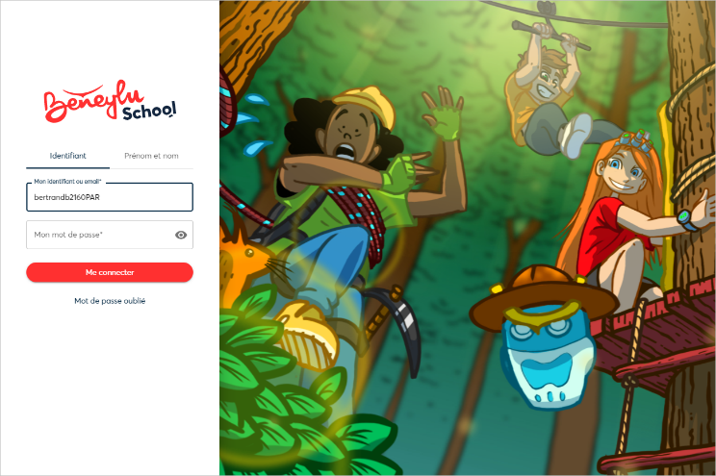
Rendez-vous sur cette page pour vous connecter : https://school.beneylu.com/ depuis un ordinateur ou votre smartphone.
L’ENT Beneylu School est complètement sécurisé, conforme aux recommandations du ministère de l’Éducation nationale et imaginé pour les élèves d’école primaire. Seul vous, les élèves et moi pouvons nous connecter à notre classe Beneylu School.
À tout de suite sur Beneylu School !
………………………………………………………………………………………………………..
Chers parents,
Cette année, nous partageons avec vous les informations de l’école, les photos et le travail des enfants sur l’espace numérique de travail sécurisé Beneylu School.
Rendez-vous sur cette page pour vous connecter : https://school.beneylu.com/ depuis un ordinateur ou votre smartphone.
L’ENT Beneylu School est complètement sécurisé, conforme aux recommandations du ministère de l’Éducation nationale et imaginé pour les élèves d’école primaire. Seul vous, les élèves et moi pouvons nous connecter à notre classe Beneylu School.
À tout de suite sur Beneylu School !

